HAŞHAŞ TARIMI

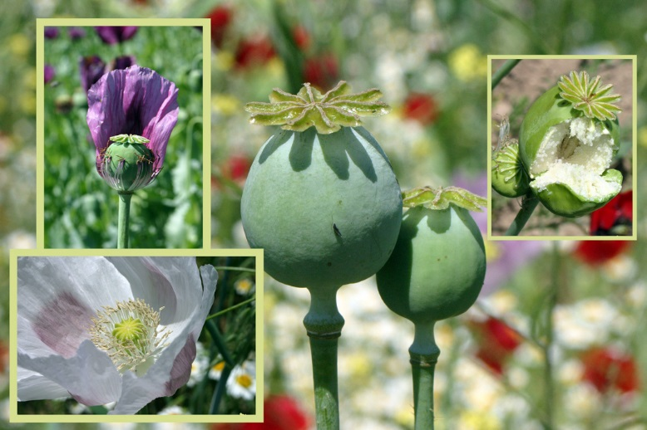
Önemli bir tıbbi bitki olmakla birlikte kendisine mutfakta da yer bulur. Uyuşturucu madde elde edilmesinde kullanıldığı için üretimi kontrol altında yapılmaktadır. Yüzyıllardan beri ekilmekte olan bir kültür bitkisidir.
Şekil: kör haşhaş
Körhaşhaş: Bitki 50-120 cm boyunda, az veya orta dallı, kapsülleri büyük (5 cm çaplı), kalın kabuklu, konik, yuvarlak, olgunlaşınca delikleri açılmayan türdür.
Bu alt türün de beyaz ve mor çiçekli olan varyeteleri (çeşit) vardır.
Açıkhaşhaş: Bitki 60-100 cm boyunda, kapsülleri küçük (2,5 cm çaplı), çok ve nadiren orta dallı, ince kabuklu olup olgunlaşınca kapsül meyvede delikler açılır. Bu alt türün de varyeteleri vardır. Ekimi körhaşhaş alt türünün varyetelerine göre az olmakla beraber Bilecik, Kütahya, Uşak, Afyon, Burdur, Isparta, Denizli ve haşhaş zirâatı yapılan hemen her mıntıkada bulunur.
Kullanıldığı yerler: Bitkinin kullanılan kısımları ham meyvelerinin çizilmesi ile elde edilen afyon, kurutulmuş ham meyveler, yapraklar, tohumları ve tohumlarından elde edilen yağıdır.
Bileşiminde toplanma zamanına göre değişen afyon alkoloitleri vardır. Harici ağrı dindirici olarak, özellikle diş hekimliğinde kullanılır. Tohumlarının yağı ise, tohumları soğukta tazyik edilmesi sûretiyle elde edilen yağdır. soğukta elde edilen yağın bileşiminde asitler az, sıcakta elde edilen yağın ise asitleri fazladır. soğukta elde edilen yağ, bâzı merhemlerin bileşimine girer. sıcakta elde edilen yağ, yemek yağı ve sanayide sabun yapımında kullanılır. İçerdiği zehirli maddeler dolayısıyla, hekim kontrolü ve tavsiyesi olmadan kesinlikle kullanılmamalıdır.
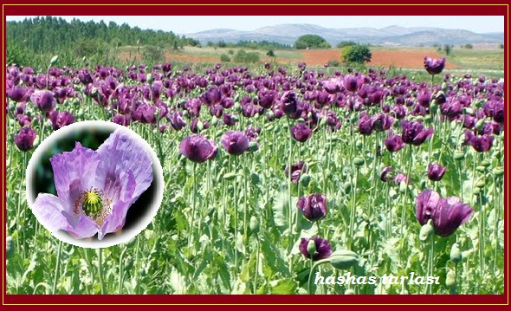
BİTKİSEL ÖZELLİKLERİ
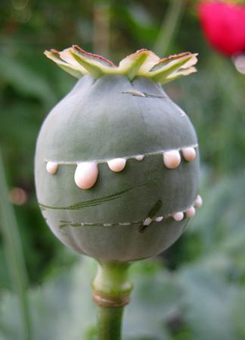
Kazık köklüdür. Bu kazık kök toprağın durumuna göre 30-100 cm derine kadar iner. Yan kökleri zayıftır. Kuvvetli rüzgarlarda özellikle, sulanmadan veya yağmurlardan sonra bitkiler devrilebilir.
Haşhaş 30-170 cm kadar boylanmaktadır. Afyon elde etmek amacı ile kapsüllerin rahatlıkla çizilebilmesi için bitki boyunun 80-90 cm. olması arzu edilir. Sap yuvarlak, mavi-yeşil renkte, sap üzeri mum katmanı ile örtülüdür.
Haşhaş bitkisinde tomurcuklanma ile birlikte dallanma başlar. Dallar yaprak koltuklarından meydana gelir. Dallanma ana sapın üst yaprak koltuklarında başlayarak, alta doğru devam eder. Alt boğumlardaki yaprak koltuklarından çıkan dal uzayarak ana sapı geçer. Renk mavimsi yeşil ve mumludur.
Haşhaşta yapraklar büyük ve etkilidir. Yeşil, gri veya mavimsi yeşildir ve üzeri mumludur. Bazı çeşitlerde bitkilerin antosyon rengi ile de boyandığı görülür. Bu renk rozet halinde bitkilerde görüldüğü gibi bitki büyüyünce de görülür. Yaprak şekli dip, orta, uç boğumlarda farklıdır. Dip yapraklar dar ve uzun, orta yapraklar daha karınlı, uç yapraklar ise kalp şeklindedir.
Muhafaza yaprakları; tomurcukları muhafaza eden ve esas sapın koltuklarında çıkan küçük muhafaza yapraklarıdır.
Çiçek ana sap ve yan dalların ucunda teşekkül eder. Çiçeğin açılması ana sap ucundaki çiçekten başlayarak alta doğru seyreder. Her dal ucunda bir çiçek bulunur. Haşhaş çiçeği gelincikgiller familyası çiçeklerini çok iyi temsil eder.
Meyve-Kapsül, yumurtalığın gelişmesi ile haşhaş meyvesi-kapsülü-kozası meydana gelir. Kapsül şekilleri genel olarak 5 kısımda toplanır. Bir bitkide genel olarak aynı şekil kapsül oluşturur. Yalnız bazı formlarda örneğin Anadolu (ssp.anatolicum) alttüründe bir bitkide muhtelif şekilde kapsül meydana gelebilmektedir.
Kapsül büyüklükleri; Bütün çeşit ve şartlar dahil, genişlik 1.0 ile 8.0, uzunluk 1.5 ile 9.0 cm arasındadır. Genel olarak yabani ve yarı yabani çeşitlerde bir bitkideki kapsül adedi fazla, fakat kapsül küçüktür. Kültür çeşitlerinde kapsül sayısı azalır, kapsül büyüklüğü artar. Kültür çeşitlerinin çoğunda ortalama kapsül genişliği 4-7, uzunluğu 4-8 cm arasındadır.
TOHUM
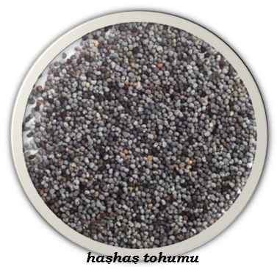
Haşhaş tohumları çok küçüktür. 1000 tane ağırlığı 0.40 - 0.80 gram arasında, ortalama olarak 0.50 – 0.60 gr.dır. Litre ağırlığı 590-600 gr.dır. Tohum rengi beyaz, sarı, açık kahve, kahverengi, pembe, çiğ kahve ve gri-mavi ve bunların açık veya koyu nüansları olmak üzere 7 esas tohum rengi mevcuttur.
Yağ: Haşhaş tohumlarında %40-60 oranında yağ bulunmaktadır. Fazla yağlı bir tohumdur.
Afyon: haşhaşın önemli ürünlerinden olan afyon çeşitli alkoloid ihtiva eder. Amerika Birleşik Devletleri Narkotik Büro yayınlarına göre afyonun bileşiminde bulunan alkaloidlerin başlıcaları aşağıda gösterilmiştir.
ÇEŞİTLERİ
Haşhaşın tür ve çeşitleri çoktur. Haşhaşta kendine döllenme(autogam) olduğu gibi, yabancı döllenme (allogam) de vardır. Bu sebeple, haşhaş tür ve çeşitleri birbirleri ile döllenip karışabilmektedirler.3298 sayılı Kanun ve ilgili yönetmelik gereğince yasal ekim alanlarında haşhaş ekimi ve çizilmemiş kapsül üretimi için Toprak Mahsülleri Ofisinden izin belgesi alınması gerekir.
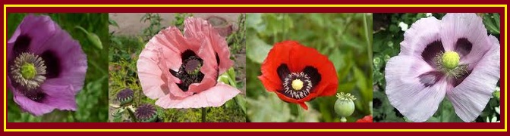
I. Haşhaşın Tohum Renklerine Göre Tasnifi: Beyaz, siyah, mavi, kırmızı, gri, sarı tohumlu varyasyonları vardır.
II. Kapsüllerin Açıklık veya Kapanıklığına Göre Tasnifi: .Açık kapsüllü, Kapalı “kök” haşhaşlar,
III. Felde, kapsülün altındaki sapcık, taç yaprağı şekline rengine,
IV. Otto kuntze, çiçek sapının tüylülük derecesine, kapsül şekli, yapraklarının parçalanışına,
V.Hussenot, kapsül sapcığının bulunup,bulunamamasına ve kapsüllerin açılma derecesine göre,
VI.De Candolle, Alefeld, Elkan, Fedde tohum renklerine göre ayrı tasnif yapmışlarsa da yeterli ve kesin tasnif şekilleri verememişlerdir.
VII. Kapsülün açıklık derecesi ile diğer bazı özellikler göz önüne alınarak “Basileveskaya” ve “Zhukowsky” tarafından yapılan tasnifin özeti şöyledir;
VIII. Diğer bir tasnifte de ”vesselovskaya” tarafından yapılmıştır. Bu tasnif şeklinde farklı ekolojik şartlarda yetişen haşhaşların kazanmış oldukları özelliklere göre alttürlere proleslere, bunları da çiçek, tohum renklerine göre varyetelere ayırmıştır.
Haşhaş tarımının uygulanması ülkelere, çeşite, yazlık, kışlık, tohumu veya afyonu için ekilişine göre değişmektedir. Ülkemizde küçük aile işletmeleri halinde köy ve kasaba civarında tarımı yapılan bir kültür bitkiisdir.
İKLİM İSTEKLERİ
Sıcaklığı sever, iyi gelişir. En az 3-4C’ de çimlenir. Düşük sıcaklığa da dayanıklıdır. Çimlenme safhasında -5 ve daha aşağı sıcaklıkta ve donlara dayanamaz. Fakat rozet halinde iken 4-5 yapraklı(kulaklı) olunca düşük sıcaklıklara daha kuvvetle dayanmaktadır. Bu durumda kar örtüsü altında kışı geçirebilmektedir.
Haşhaş yıllık 600-700 mm.yetişme süresinde 300-400 mm yağışta normal yetişmektedir. Kütahya,Konya, Afyonkarahisar, Isparta gibi illerimizcede haşhaşın yetşme devresinde yağışlar bu yağış miktarının altındadır. Buna rağmen yine yetişmektedir. Fakat bitkiler küçük kalmakta tohum ve afyon verimi düşük olmaktadır. Kurak bölgelerde yağmurun kafi gelmediği durumda 1 ile 3 defa sulanması gerekir. Afyon çizimi zamanındaki yağışlar zararlıdır.
Yağmurlardan ve sulamadan sonra esen kuvvetli rüzgar bitkileri devirir. Çiçeklenme ve afyon hasadı devresinde kuvvetli rüzgarlar ziyanlıdır. Kuru ve sıcak rüzgarlar da kapsülleri kurutur tohum ve afyon verimini azaltır.
EKİM NÖBETİ
Haşhaş iyi yetişebilmesi için toprağının temiz ve kuvvetli olmasını arzu eder. Bu sebeple nadas üzerine iyi sonuç vermektedir. Çapa bitkileri yerinde iyi gelişir.üst üste ekilmeyip ekim nöbetleri şu şekilde olmalıdır;
Arpa + nadas + haşhaş,
Patates + arpa, haşhaş + buğday + pancar,
baklagil + haşhaş + buğday, bostan + haşhaş + arpa.
Türkiye’de haşhaş üretilen bölgelerde en fazla nadas üzerine ekilmekte haşhaş yerinede tahıllardan birisi getirilmektedir.
GÜBRELEME
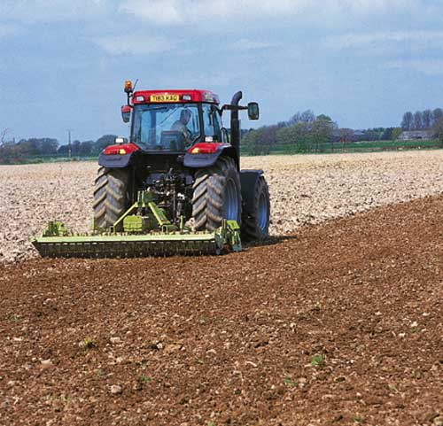
Haşhaşa dekardan 150 Kg tohum 350 Kg sap alındığında topraktan 10,4 Kg azot, 5,3 Kg fosfor, 9,2 Kg da potas kaldırdığı tesbit edilmiştir.(Kerestecioğlu 1946). Çiftlik gübresini çok iyi değerlendirir, tarla hazırlığı yapılırken sonbaharda ilk sürümde dekara 2-3 ton hesabı ile çiftlik gübresi verilir. Yapılan denemelere göre azot ve ikinci derecede fosfor ürünü artırmaktadır. Potaslı gübre güvenilebilir arttırıcı etki göstermemiştir. Bu sebeple suni gübrelerden 2,5-7 Kg saf azot hesabıyla amonyum sülfat,5-8 Kg fosfor hesabı ile süperfosfat verilir. Çiftlik gübresi sonbaharda erken verildiği halde suni gübreler ekimden önce veya ekim yapılırken verilebilir.
TARLA HAZIRLIĞI
Haşhaşın tohumlarının çok küçük olması nedeniyle uygun bir ekim ve çimlenme için tarlanın çok iyi hazırlanması gerekmektedir. Bu sebeple haşhaş ekilecek tarla 2-3 defa sürülür. Tahıl yerine ekilecekse, anız bozulur. Sonbaharda tarla bir iki kez daha sürülür ve düzeltilir. Yazlık olarak ekilecekse sonbaharda derin sürüm yapılır. İlkbaharda kurak bölgelerde disk ve tırmıkla ekime hazırlanır.
TOHUMLUK
Tohumlar temiz olmalı yabancı ot tohumu ve yabancı madde bulunmamalı, iyi muhafaza edilmiş olmalı, özel rengini kokusunu yitirmemiş olmalı. Tohumlar birbirine yapışmamalı, küf kokmamalı, çimlenme kabiliyeti %95 ten aşağı olmamalıdır. Çimlenme özelliğini normal muhafaza şartlarında 3 yıl kadar saklar, sonra süratle kaybeder.
Tohumluk amaca göre seçilmiş ve esas sap üzerindeki kapsüllerin tohumundan olmalıdır. Yağ oranı afyon verimi yüksek çeşitler tercih edilmelidir. Beyaz ve sarı tohumlu çeşitlerin tohumlarında yağ oranı fazladır. Yağlık olarak seçilmelidir. Teknik olgunlukta yeşil, pussuz kapsüllü olan çeşitlerde fazla afyon ve afyonunda fazla morfin bulunduğundan bu gibi çeşitlerin tohumlukları afyon verimi için tercih edilmelidir. Üretici tohumluğunu ana sap üzerindeki iri ve iyi olgunlaşmış kapsüllerden almayı tercih etmelidir.
EKİM
Haşhaş soğuğa dayanması bakımından 3 devrede ekilebilmektedir.
1.Güzlük (Ekim, Kasım aylarında, en iyisi Ekim ayıdır.)
2.Kışlık (Aralık, Ocak aylarında)
3.Yazlık (şubat, Mart, Nisan aylarında)
Haşhaşın en iyi ekim devresi güzlük ekimdir. Normal çimlenir ve kışa rozetlenmiş olarak girerse çok iyi sonuç alınmaktadır. Kışlık ekim Kısmen iyi bir ekim devresidir. Yazlık ekim, özellikle kurak bölgelerde sakıncalıdır. Ancak sulanır şartlarda iyi sonuç alınır. Ayrıca haşhaş özellikle afyonu alınacak haşhaş tarımı fazla işçilik istediğinden üreticilerimizin bir kısmı ekeceği haşhaşın bir kısmını güzlük bir kısmını da yazlık olarak ekmektedir.
EKİM ŞEKİLLERİ
haşhaş üç türlü ekilmektedir;
1.Serpme Ekim,
2.Sıraya Ekim,
3.Şişe Usulü Ekim
Serpme Ekimde,2-3 misli kum ile karıştırılmış tohumlar, el ile tarlaya serpilir. Üzeri kapatılarak düzeltilir. Tohum küçük olduğundan toprakta nemi bulması şarttır. Dekara 1-2Kg tohum harcanır. Bu ekim şeklinde bitkilerin eşit şekilde çıkışı sağlanamaz. Bakım işleri güç yapılır.
Sıraya Ekimde, 2-3 cm derinliğinde markörle açılan çizilere el ile ekim yapılır. El ile ekim 1-3 dekarlık az ekim için uygulanır. Az ekim için küçük el makineleri vardır. Makinenin küçük tohumları, düzgün ekebilmesi için tohum 2-3 misli kum ile karıştırılır.
Haşhaş çoğu zaman toprağı delip çıkamadığından, tarla çok iyi hazırlanmalıdır. Çıkmayı kolaylaştırmak için bazı üreticiler haşhaş tohumuna bir miktar hardal tohumu karıştırarak ekerler. Haşhaştan önce çimlenir, toprağı yarar çıkar. Hardalın yararak açtığı yerler yardımı ile haşhaşta toprak yüzeyine çıkar. Seyreltme zamanı haradal sökülüp atılır.
Sıraya ekimde sıra arası 40-60 sıra üzeri 15-30 cm kadardır. Kıraçta sıralar arası daha dar verilir. Kıraçta sıra arası 30-40, sıra üzeri 10-20 cm kadar daraltılır. Yazlık ekimde ekim aralıkları daraltılır. Makine ile sıraya ekimde 0.5 – 1Kg tohum harcanır. Ekim derinliği 1-1,5 cm’dir.
Şişe Usulü Ekimde Tohum 2-3 misli ince kumla karıştırılır. Bir şişeye doldurulur, şişenin mantarına ince bir delik açılır. Markörle önce açılmış çizgilere bu şişenin mantarındaki delikten tohumlar dökülerek sıraya ekim yapılır. Sürgü veya çalı sürüklenerek tohumlar kapatılır.
BAKIM
Ekilen tohumlar normal olarak 7-10 gün içinde toprak yüzüne çıkarlar. Tohumların toprağı yarma gücü az olduğundan çıkamazlarsa sıralar üzerinden toprağın kaymağı kırılarak çıkmasına yardım edilir. Toprak iyi hazırlanmamış veya tavsız ise toprak yüzüne çıkış 15-20 gün sürebilir.
Süren genç haşhaş bitkileri rozet adı verilen kısa boğumlu bir hal alır. Böylece kışı geçirir, ilkbaharda rozet(kulak yaprakları 7-8 adet olunca seyretme ve ilk çapa yapılır. Seyretme sırasında yerinde kalan bitkilerin köklerini sarsmamak için sökülüp atılacak bitkiler sökülmemeli el ile boyunlarından kırılmalıdır. Bu amaçla yapılmış kesme bıçakları da vardır. Sökülen veya kesilerek alınan bu rozet halindeki bitkiler sebze gibi yenilebilir.
İkinci çapa birinci çapadan 15-20 gün sonra yapılır ve hafif boğaz doldurulur. Sulama imkanı var ise çapadan sonra sulanır. Genel olarak haşhaş tarımında 2 çapa ve 1-3 kez de sulama yeterlidir. Bitkiler büyüyünce sıra aralarını kapatır, girilemez ve çiçek zamanında su verilmez. Havalar sıcak ve kurak gidiyorsa çizim işi yapıldıktan sonra tohum verimini arttırmak için bir su daha verilir.
HASAD
Haşhaşta hasat iki amaçla yapılır; 1.Afyon Hasadı, 2.Tohum Hasadı
1.Afyon Hasadı: Her çiçek açıldıktan 15-20 gün sonra kapsüller normal büyüklüklerini alır. Teknik çizim olgunluğuna ulaşırlar. Kapsülün çizim olgunluğuna gediği şu belirtilerle belli olur.
a.Puslu çeşitlerde kapsül duman rengini alır.
b.Tepecik kenarları eli acıtacak kadar sertleşir.
c. Kapsüller tenis topu sertliğini kazanır.
d.Kapsülün sapı ile birleştiği yerde kahverengi bir halka belirir.
e.Kapsül koparıldığında toplanan afyon kolaylıkla damlar.
Bir bitki üzerindeki kapsüllerden önce ana saptaki sonra yan dallardaki kapsüller teknik çizim olgunluğuna ererler. Çizme işlemi 2-3 kez de bitirilir. Çizme mevsimi bölgelere ve ekim zamanına göre, Haziran başından Temmuz ortasına kadar devam eder. Haşhaş kapsüllerinin çizilmesi bu amaçla yapılmış iki türlü bıçakla yapılır. Düz ve Dişli
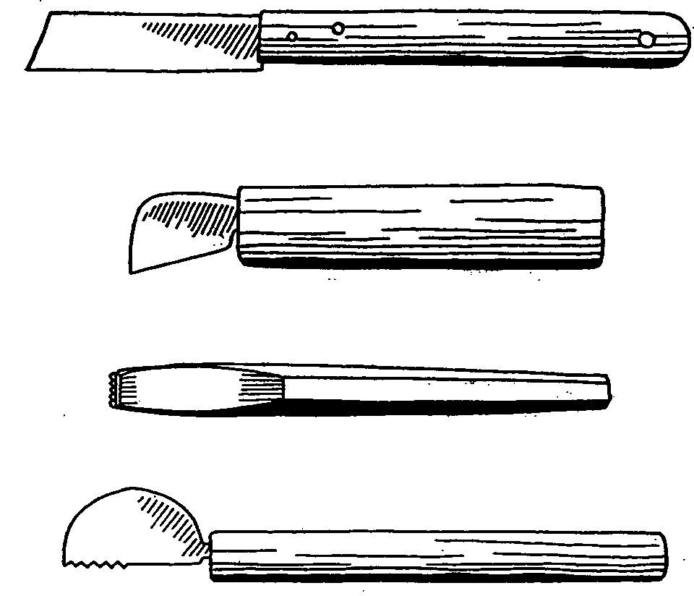
Düz Bıçaklar: Kapsül üzerinde tek çizgi açar, bu bıçaklarla çizim derinliği ayarlanamaz. Çizim için ustalık ister. Derin kesilirse kapsül içerisine afyon sızar tohumlara bulaşır ve süt zayi olur.
Dişli Bıçaklar: Bu bıçaklar tahta bir sapın ucuna yerleştirilmiş 5-7 adet ucu sivri derinliği kapsül kalınlığının 2/3 sine göre ayarlanmış dişlerden tel uçlarından ibarettir. Kapsül üzerinde diş adedi kadar çizik açar. Ayarlı oldukları için kapsül kabuğunu tamamen kesmezler.
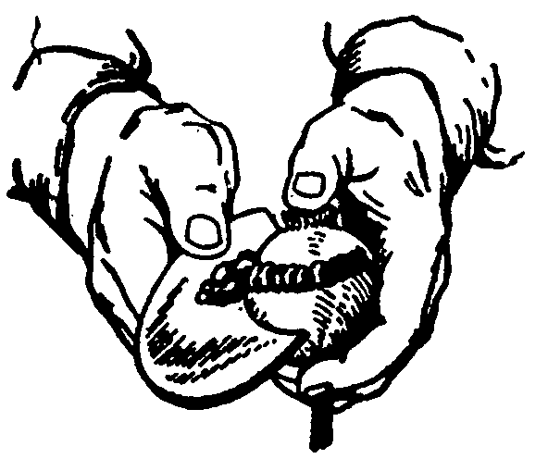
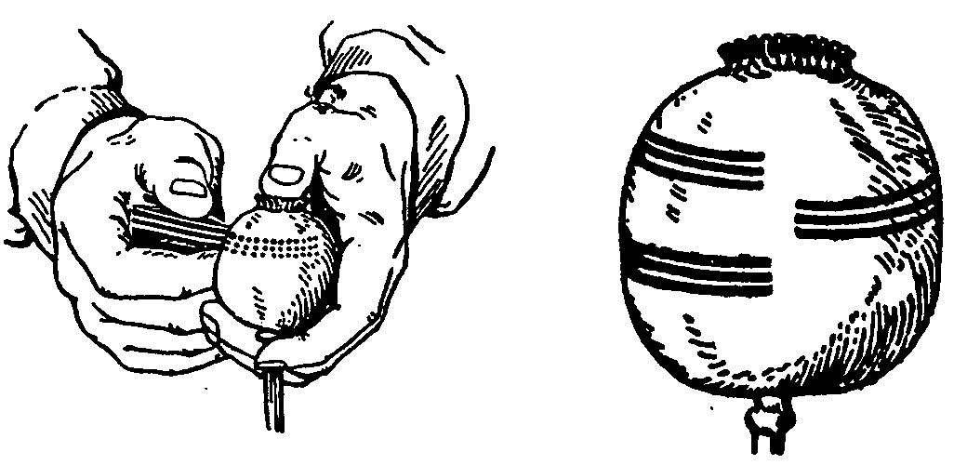
Kapsüllerde süt boruları yukardan aşağı seyreder. Bu sebeple süt boruları kapsülün ekvatorundan enine çizilince borular kesilir, tazyik altında bulunan süt dışarı çıkar. Çiziler çevrede tam yapılmaz. Tohumların olgunluğa ermesi için bir kısım boru kesilmez. Çizme işi çiğ kalktıktan sonra sabahleyin erken yada öğleden sonra saat 15-16 sıralarında yapılır.
Süt kapsül üzerinde ve çizgilerde toplanır ve pıhtılaşır. Sabah çizilenler akşam üzeri öğle sonu çizilenler ise sabahleyin algı bıçakları ile toplanırlar. Sabah çizilenlerin yoğunlaşan sütü yağmur gelse bile gündüz sertleşen afyon sütünün bir miktarı toplanabilir.
Her toplanan afyon parçaları bir araya getirilerek topak yapılır. Yapraklarına sarılarak satışı yapılır. Keskin bıçakla toplanırsa bir miktar kabuk sıyrıntısı da afyona karışır.
VERİM
Dekardan ortalama olarak 0,5-3 Kg üstün bir verim olarak 4 -8 Kg kadar afyon alınmaktadır Verim; kışlık, yazlık ve haşhaş tarımındaki bakım ve beslenme ile ilgili olarak az veya çok olmaktadır.
HASTALIKLAR
Kök Boğazı Yanıklığı: Bitkilerin her döneminde zarar verebilir. Yaygın zararı , kök boğazı çürüklüğüdür. Kök boğazı koyulaşır ve çürür. Bitki devrilir ve ölür. Ayrıca yaprak ve gövdelerde lekeler şeklinde de görülür. Lekeler küçük ve ortaları koyu yeşildir. Gövdedeki lekeler daha şekilsiz ve uzundur. Kapsüllerdeki çürümelerde verimde azalma yapar.
Kültürel önlemler: Bulaşık yerlerden tohumluk alınmamalıdır. Tohumluğa ayrılan tohumlar iyi kurutlmalı ve rutubetsiz yerlerde saklanmalı. Tarla temizliğine dikkat edilmeli,ekim nöbeti uygulanmalı.
Kimyasal mücadele:Ekimden önce tohum ilaçlaması yapılmalıdır.
Etkili Madde Formülasyon Dozu(100 kg tohuma)
Carboxin+TMTD%37.5 WP 1kg.
Haşhaş Mildiyösü: Bitkilerin fide döneminde yaprakların altında Gri-sarı renkteki küf örtüsü nemli havalarda görülür. Sıcak ve kurak havalarda bu küf tabakası yerine lekeler oluşur. Bitki bodur kalır, hastalıklı yapraklar ve çiçek sapları kıvrılır.
Kültürel Önlemler: Hububatla mücadele yapılmalı, seyrek ekim uygulanmalı ve hastalıklı bitkiler ayıklanmalıdır.
Kimyasal mücadele Bu hastalığa karşı ruhsatlı bir preparat yoktur.

ZARARLILAR
Haşhaş Kök Kurdu: Erginler yaprakların alt kısmından beslenerek zarar oluştururlar. Yapraklar delik deşik görünüm arz eder. Esas zararı larvalar yapar. Bitki kökünde toprak seviyesinden 5-10 cm. aşağıda yüzeysel galeriler açarak köklerin zarar görmesine neden olur. Zarar görmüş bitkiler rüzgar etkisi ile dahi kırılır. Kök siyahlaşır. Yapraklar sararır. Bitki zayıflayarak ölür. Kumlu, hafif topraklarda zararının daha fazla olduğu saptanmıştır.
Kültürel Önlemler: Erken kışlık ekim, çapa ile seyreltme ve münavebe yoğunluğun düşmesine neden olur.
Kimyasal Mücadele: İlkbaharda m2de en az on ergin görüldüğü zaman ilk yumurtalaradan önce uygulanmalıdır. Bu dönemde haşhaş bitkisi dört-altı çift yapraklıdır. 12- 15 gün arayla iki ilaçlama yeterlidir.
Etkili Madde Formülasyon Dozu(100 l. Suya)
Azinphos-Methyl 230 g/l EC 200 ml
Diazinon 185 g/l EC 200 ml
Fenitrothion 550 g/l EC 150 ml
Fenthion 525 g/l EC 150 ml
Malathion 650 g/l EC 200 ml
Parathion-Methyl 360 g/l EC 200 ml
PAZARLAMA
Afyon(topraklar), Toprak Mahsülleri Ofisine satılır. Ofis kalitesine morfin oranına göre sınıflandırır, standart hale getirir ve ihraç eder.
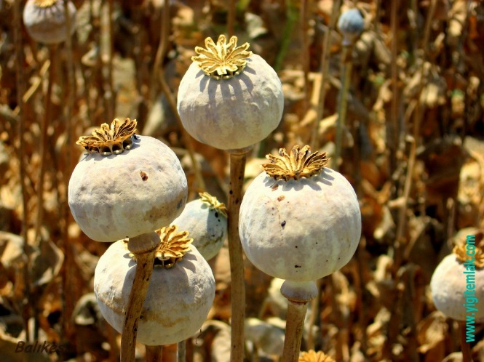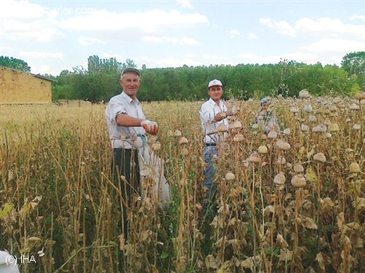

Tohum İçin Hasad: Afyon hasadından 10-15 gün sonra, kapsül içindeki tohumlarda olgunlaşırlar. Kapsül içine dökülürler. Plasentalardan ayrılan ve kapsül içine dökülen tohumlar, kapsül sallanınca kenarlara vurarak ses çıkarılar. Olgunlaşan kapsüller tamamen saman sarısına dönerler ve kururlar.
Tohum hasadı iki türlü yapılır :
- Kapsülleri toplamak suretiyle: Kapsüller saplarından kesilerek toplanır. Harman edilecek yere taşınır. Tarlada kalan saplar ayrıca toplanır.
- Bitkileri sökmek suretiyle: Kapsülleri ile birlikte bitkiler sökülür. Harman edilecek yere taşınır.
Kurutma : Rutubeti fazla, özellikle % 12’den fazla olursa çabuk küflenmekte ve bozulmaktadır. Her iki halde de kapsüllerin iyice kurutulmasından sonra harmanı yapılır. Kurutma yeri ıslak olmamalıdır.
Harman : Az miktardaki kapsüllerin harmanı bir sergi üzerinde yapılabilir. Çok miktarda olursa harman; tohumların zayi olmayacağı veya temiz kalabileceği, temiz sert bir yer veya çadır bezi üzerinde yapılır.
Sopa veya tokaçla kapsüller kırılarak kapsülleri çıkarılır. Kalburdan geçirilerek tohumlar kabuk parçalarından ayrılır.
Afyon ve çevresinde, biri diğerinin aksi yönde dönen dişli valsler arasından geçirilen kapsüller kırılır, tohumları ayrılır. Bu alet yerli bir yapıdır. Yine kalburlanır, tohumlar temizlenir.
Verim : Tohum verimi, bütün şartlar dahil dekara 30-40 kilodan 120-150 kiloya kadar değişir. 150 kilodan fazla tohum verimi üstün verim sayılır.300 ile 500 kilo arasında da haşhaş kuru sapı elde edilmektedir.
Muhafaza: Haşhaş ekim bölgeleri genel olarak hasad zamanı az yağışlı bölgelerdir. Tohumlar tabii olarak kuru olmaktadır. Fakat, yine de kurutulması iyidir. Satılacağı veya yağı çıkarılacağı zamana kadar çuvallarda, sandıklarda muhafaza edilmektedir. İyi kurutulmuş tohumlar kuru, serin havalanabilir bir depoda iki yıl iyi durumda muhafaza edilmektedir

Daha fazlası için ;
www.sorhocam.com

